CONDENSATORI 1

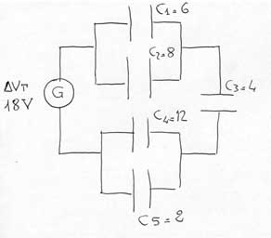
Es 1. Del seguente sistema di condensatori, i cui valori della capacità sono espressi in μF, determina:

- la capacità totale
- la carica totale
- la carica su ogni condensatore

(C_{T}=2.5 μF, Q_{T}=Q₃=4.5x10⁻⁵C, Q₁=1.9x10⁻⁵C, Q₂=2.5x10⁻⁵C, Q₄=3.8x10⁻⁵C, Q₅=6.4x10⁻⁶ C)

Es 2. Del seguente sistema di condensatori determinare: a) la capacità totale b) la carica su ogni condensatore
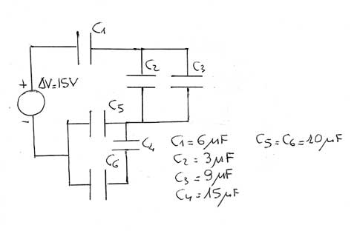
(C_{T}=3.2 μF, Q_{T}=Q₁=4.8x10⁻⁵C, Q₂=1.2x10⁻⁵C, Q₃=3.6x10⁻⁵C, Q₄= Q₆=1.8x10⁻⁵C, Q₅=3x10⁻⁵ C)

